**INSTITUTO TECNOLÓGICO Y DE ESTUDIOS SUPERIORES DE MONTERREY**



**Desarrollo de proyectos de análisis de datos (Gpo 301)**

# Actividad 4 (Extracción de Características)

Fecha de entrega:  17 de Noviembre del 2023

Periodo: Semestre Agosto-Diciembre

Nombre: Jorge Eduardo Pico Lourido

Matricula: A01737489

Los hallazgos encontrados obtenidos durante la generación de análisis univariado fueron los siguientes.

Grafica 1: Indica la cantidad y porcentajes de los títulos en este caso las fechas, se eliminaron datos que no iban a ser tan relevantes por la cantidad que presentaban en su frecuencia.

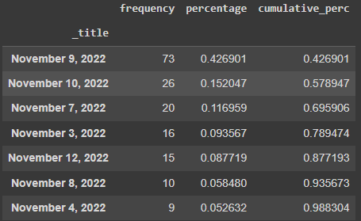

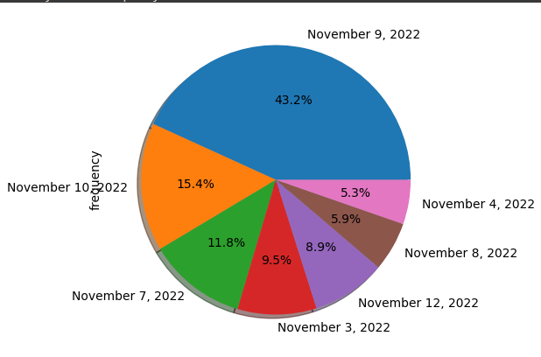

Grafica 2: Se indican la cantidad de datos y los porcentajes de la cantidad de encuestas realizadas por cada entrevistador, también se redujeron los datos que contaban con una cantidad no tan relevante.

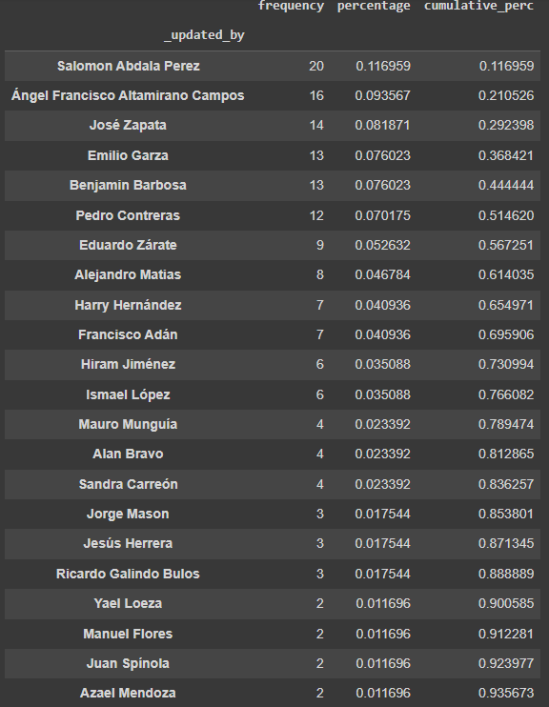

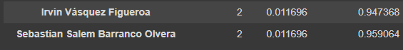

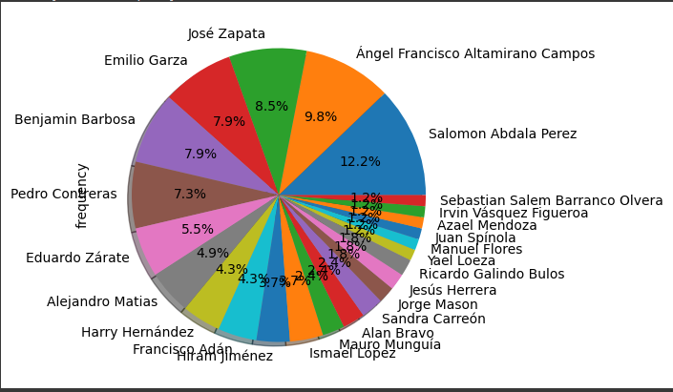

Grafica 3: Se indican la cantidad de fotos hechas y el porcentaje que le corresponde a la cantidad, no se redujeron datos para este caso.

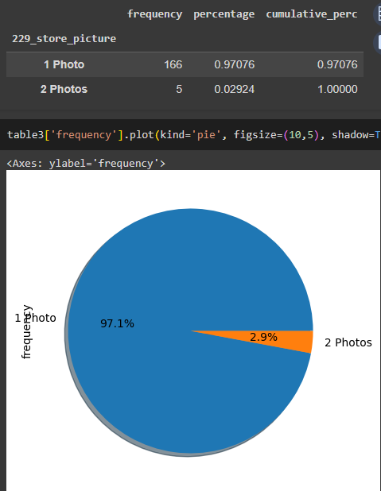



Grafica 4: Se recolectan datos acerca de si el establecimiento tiene o no barras en las ventanas, no se eliminaron datos que no fueran relevantes.

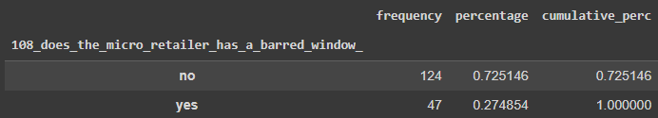

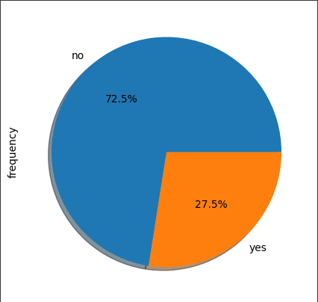

Grafica 5: Se recolectan datos acerca de si el negocio vende productos frescos o no, no se elimino datos que no fueran relevantes.

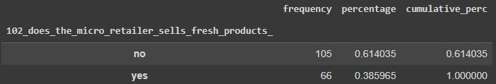

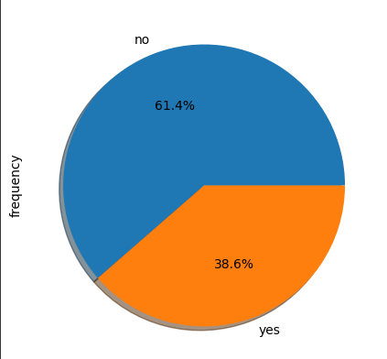

Grafica 6: Se recolecta información acerca de los tipos de dispositivos, se eliminaron datos que en comparación no eran relevantes para la gráfica.

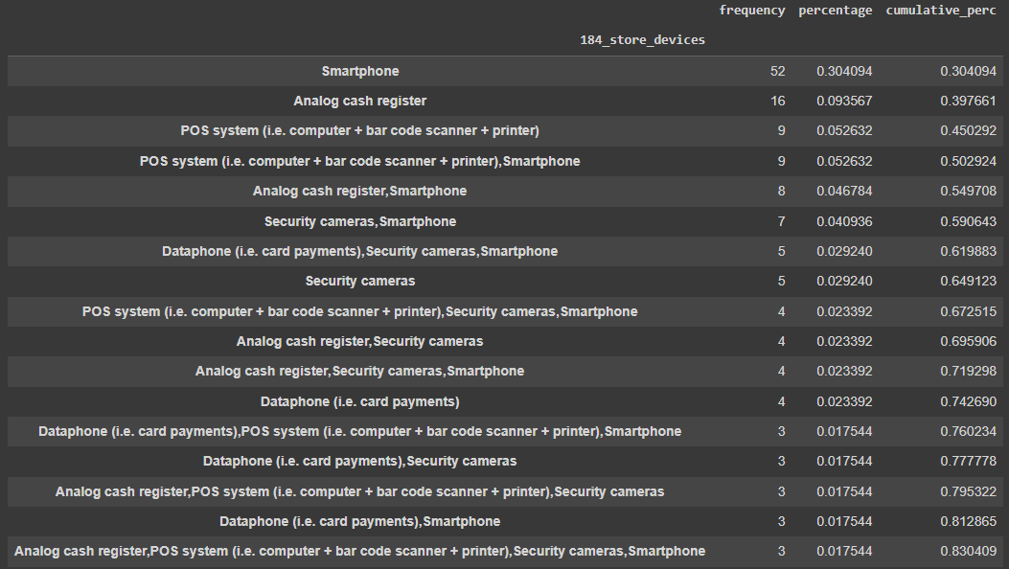

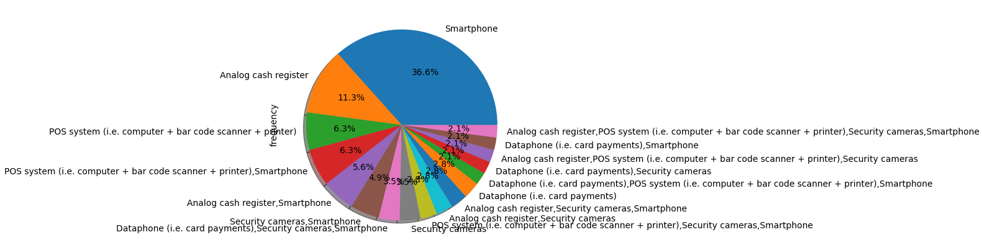

Grafica 7: Se analiza la cantidad y porcentaje de como los estudiantes se presentaron al realizar la entrevista, no se eliminó información para la tabla y grafica.

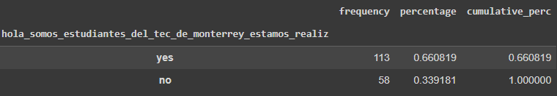

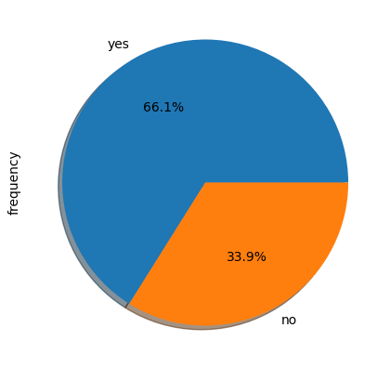

Grafica 8: Se recolecta información acerca de cuanto cambio el espacio del negocio en el ultimo año, se elimino un dato que contaba con una sola respuesta

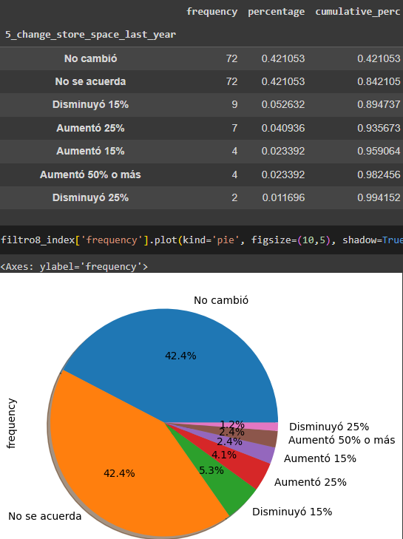



Grafica 9: Se recolectando datos acerca de la revisión de finanzas mensualmente, no se eliminaron datos, se cambio los datos nulos por una respuesta de no sabes como se realizan estas revisiones

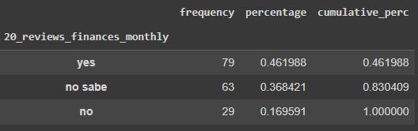

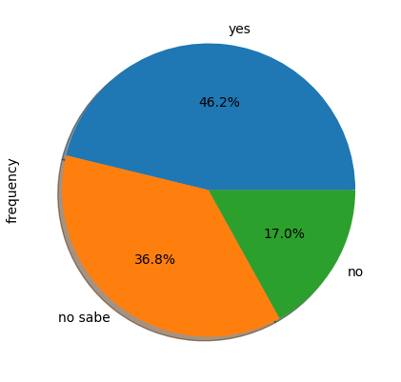

Grafica 10: Se recolecta datos acerca de como se realiza el inventario del lugar, se consigue el porcentaje, se omitieron los datos que no suponían una gran relevancia en la gráfica, los datos nulos se sustituyeron por que no se obtuvo una respuesta concreta.

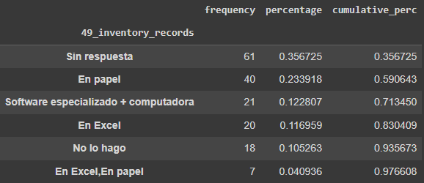

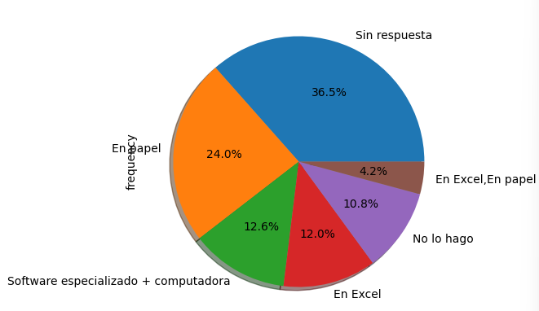

Grafica 11: Se recolectaron datos acerca de la recaudación de impuestos, no se omitieron datos, los datos nulos se remplazaron por una respuesta de que no estaban seguros.

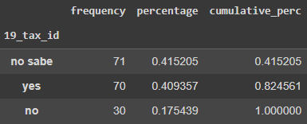

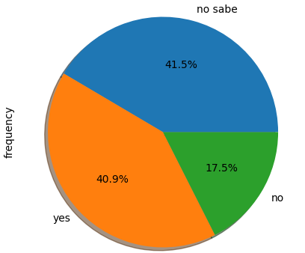

Grafica 12: Se recolecta información acerca del agotamiento, si, no, datos nulos sustituidos por no recordar, no se eliminaron datos.

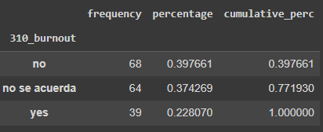

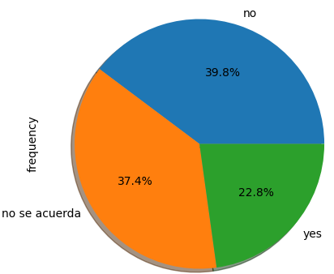

Grafica 13: Se recolecta información acerca de si se tiene conexión a internet y para los valores nulos se sustituyeron por que el entrevistado no quiso proporcionar la información.

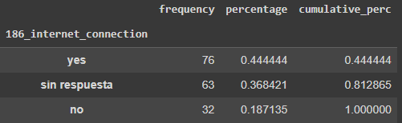

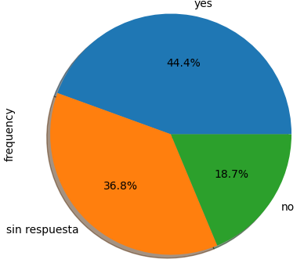

Grafica 14: Se recolecto información acerca de los métodos de pago que se le permiten a los clientes, los datos nulos se cambiaron por información que sensible que el entrevistado prefirió no proporcionar.

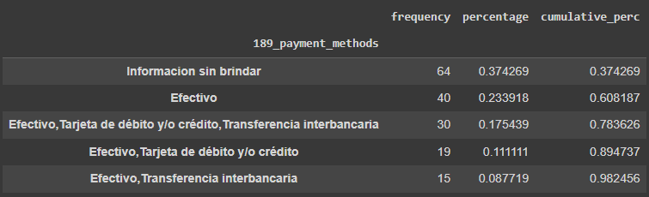

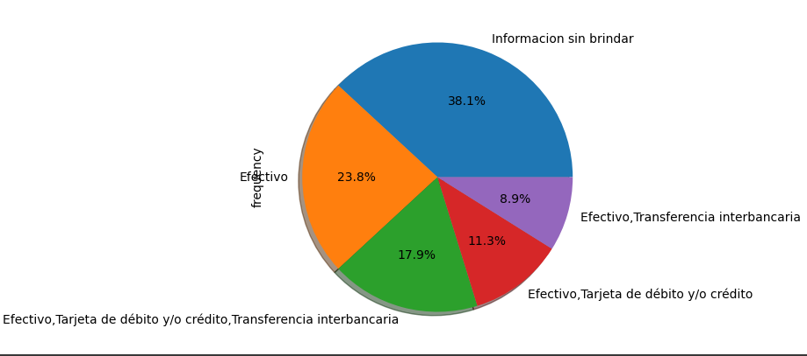

Grafica 15: Se recolecta información de los medios con los cuales se relaciona con los clientes, los datos nulos se sustituyeron con la característica de “Ninguna” aumentando la cifra existente.

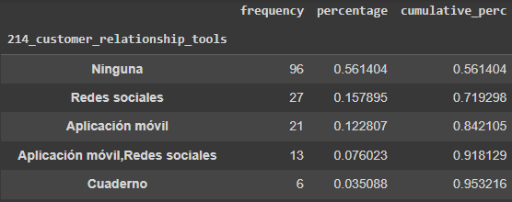

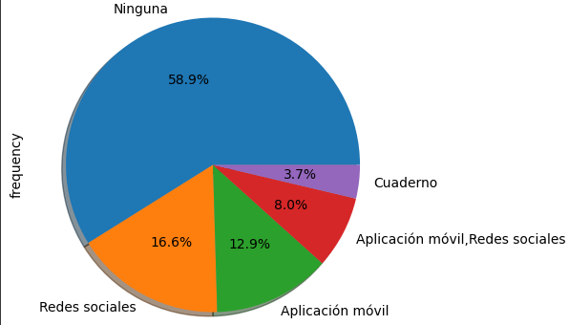

Grafica 16: Se recolecto datos sobre el crédito, respuestas de si, no y los datos nulos se remplazaron por que no se llego a una respuesta concreta.

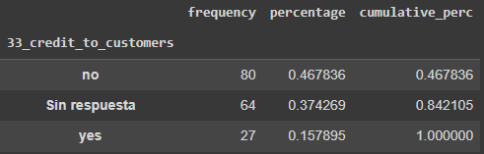

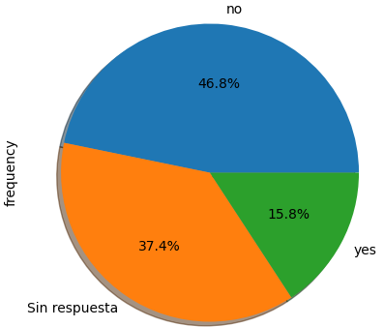

Grafica 17: Se busco recolectar información acerca del margen de ganancia que se obtiene, los valores nulos se sustituyo por una ganancia del 0%, lo cual tal vez hubiera sido mejor usar otro método de sustitución para obtener una gráfica más equilibrada en cuanto a las ganancias.

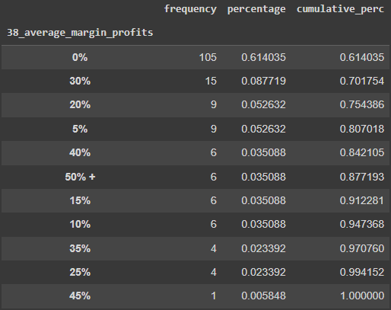

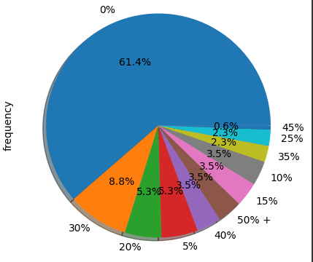

Grafica 18: Se recolecta la opinión del usuario sobre los “topups”, las respuestas nulas se sustituyeron por “Ni de acuerdo ni desacuerdo”, aumentando la cantidad de datos correspondientes a la misma respuesta, no se eliminaron datos.

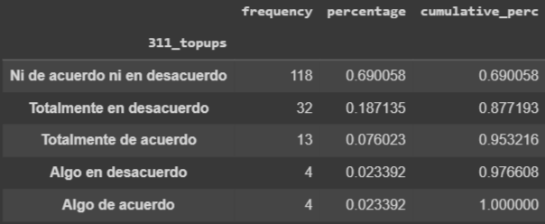

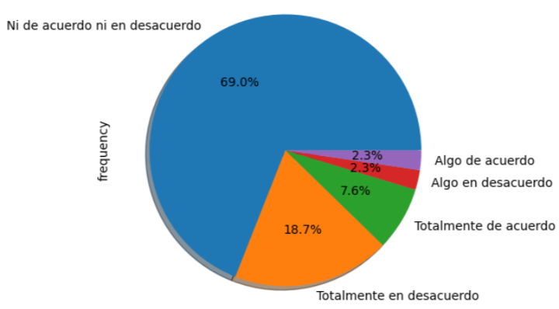

Grafica 19: Se recolecta la opinión del entrevistado acerca del pago de los servicios públicos, al igual que en anterior la información nula se sustituyó por “Ni de acuerdo ni desacuerdo”, aumentando así la cantidad de datos que corresponden a la misma respuesta, no se eliminaron datos para el análisis de estos datos.

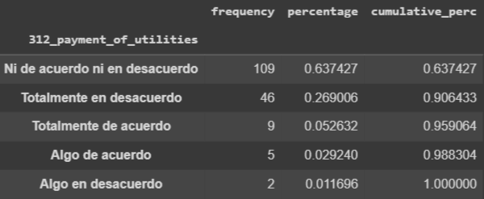

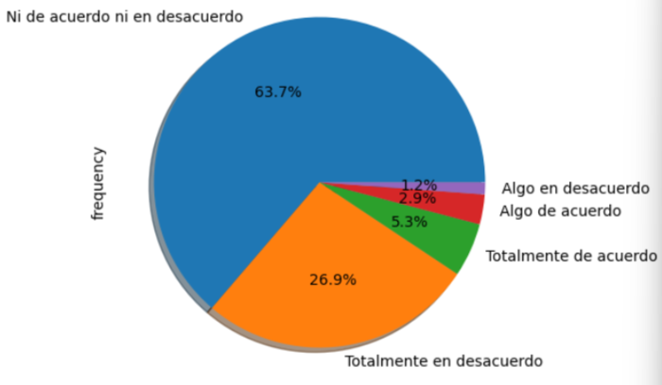

Grafica 20: Por último, se recolecto información acerca de la opinión de los emprendimientos del reordenamiento de los proveedores.

